Государственное бюджетное общеобразовательное учреждение Республики Карелия
«Специализированная школа искусств»
(ГБОУ РК «Специализированная школа искусств»)

Выращивание кактусов из семян

Работу выполнила:
Павлюх Аделина
ученица 6 «б» класса

Руководитель:
Кондратенко Татьяна Евгеньевна
учитель биологии

г. Петрозаводск 2023

Оглавление
Введение 3
Глава 1.Литературный обзор. 4
1.1 Из истории появления кактусов 4
1.2 Выращивание и уход за кактусами 5
1.3. Размножение семенами 8
Глава 2. Практическая часть. 9
Выводы 10
Заключение 11
Список литературы 12

Введение
Актуальность
Я всегда мечтала выращивать дома кактусы, но мама мне не разрешала. Но вот появился шанс, и я им воспользовалась. Мне интересно узнать какие виды кактусов существуют, увидеть цветущий кактус, как правильно ухаживать за кактусами. А еще я узнала, что кактусы можно выращивать из семян. Мне хочется, чтобы мама разделила мою любовь к кактусам.

Цель: выращивание кактусов из семян.
Задачи:
1. изучить условия выращивания кактусов
2. приобрести семена кактусов
3. вырастить кактусы из семян
Гипотеза: кактусы при правильных условиях способны вырасти из семян.
Объект исследования: семена кактусов
Предмет исследования: условия прорастания кактусов

Глава 1.Литературный обзор.

1.1 Из истории появления кактусов
На сегодняшний день нам не известно доподлинно, кто, когда и с какой целью привез кактусы в Европу. Уверенно можно сказать лишь, что произошло это после путешествий Христофора Колумба в Америку в 1493-1504 гг. Из Нового Света на Европейский континент помимо золота стали поступать новые растения, имеющие, как правило, практическое значение — картофель, кукуруза, томаты и др. Тогда же, видимо, появились и первые кактусы, привозимые в качестве диковинного товара и сувениров. Считается, что первыми в Европе оказались мелокактусы, в изобилии произраставшие на морских побережьях Америки.
В 1588 году во Франкфурте был опубликован травник Я. Табернемонтана, в котором ученый описал кактусы. Тогда же, в конце XVI в., появились сведения о первых коллекциях кактусов. Известно, к примеру, что лондонский аптекарь Морган выращивал несколько экземпляров для собственного удовольствия.
Если для европейцев кактусы были экзотичны и труднодоступны, то для коренных жителей Америки они были частью культуры Ацтеки, когда-то населявшие современную Мексику, употребляли стебли и плоды кактусов в пищу, лечили ими, использовали для украшения садов, обожествляли, приписывая им магические свойства. К примеру, чтобы защититься от злых духов, на окна и двери подвешивали опунции; на огромных эхинокактусах казнили врагов и преступников, укладывая их на длинные колючки, а также совершали жертвоприношения.
В первой половине XIX в. в Западной Европе насчитывалось уже немало частных коллекций кактусов. Эти редкие растения завоевывали все большую популярность.
В России первые кактусы появились в Петербурге. В 1714 г. в столице был основан Аптекарский огород, на котором, помимо лекарственных, выращивались и редкие растения отечественного и чужестранного происхождения. Известно, что в 1728 г. в оранжереях, произрастало много тропических растений; среди прочих были и кактусы — опунции и цереусы. В 1749 г. в них содержались уже 35 цереусов и некоторые другие виды кактусов. В 1755 г. по приказу Медицинской канцелярии "излишние" экзотические растения надлежало продавать. Цена на кактусы была очень высокой: цереус высотой 3,5 аршина (2,5 м) стоил 4 рубля (для сравнения: заработная плата садового работника в это время составляла 2 рубля).
В 1823 г. Аптекарский огород был преобразован в Императорский ботанический сад. В 1857 г. в его коллекции находилось уже 270 видов кактусов, в 1873 г. — 806, в 1889 г. — 1026, в 1913 г. — более 2000 кактусов, относящихся к 700 видам. Сейчас в коллекции суккулентных растений петербургского Ботанического сада им. ВЛ. Комарова РАН насчитывается 2160 видов, разновидностей и форм, из них более 1200 кактусовых.
Кактус - тропическое растение с мясистыми стеблями, в колючках и без листьев. Слово «кактус» происходит от др.-греч. κάκτος, которое в классическом греческом языке использовалось для обозначения какого-то неизвестного теперь растения. Карл Линней ввёл это слово в качестве имени рода Cactus в 1737 году в своей ранней работе Hortus Cliffirtianus, скорее всего, как сокращение от слова мелокактус, которое в то время широко использовалось для обозначения этих растений.

1.2 Выращивание и уход за кактусами
Выращивание кактусов всегда начинается с одного вопроса: на каком окне разместить кактус? Полноценный уход за кактусами не даст плодов, если растение находится в неблагоприятных условиях. На любое отклонение от нормы кактус отреагирует искажением своего внешнего вида, прекращением цветения и даже гибелью. Знания о кактусах и соблюдение основных условий их разведения и содержания позволит вам избежать возможных ошибок и крайностей.
НА КАКОМ ОКНЕ? Первое, о чём придётся побеспокоиться, — это выбор места для кактуса. Кактус лучше растет на южных окнах, в крайнем случае на юго-восточных или юго-западных. Это связано с его высокой потребностью в солнечном свете. Свет для кактусов — главный фактор роста. В высокой освещённости нуждаются все опушённые, сильно колючие кактусы, а также все виды с развитым восковым слоем на поверхности.
Единственный случай размещения кактуса на северном окне – при зимовке неприхотливых уличных видов кактусов, которые летом находятся в саду или на балконе. В этом случае главное — обеспечить холодное содержание растений. Северные и западные окна могут подойти для постоянного размещения кактусов только в случае наличия специального светового оборудования.
ОДИН ИЛИ В ГРУППЕ? Размещать кактусы лучше не поодиночке, а в коллективе. погружая их все во влагоёмкий субстрат (например, в увлажнённый торф) в пластмассовом или деревянном ящике. В такой кактусовой колонии наблюдается более равномерный и дружный рост. И ухаживать за кактусами в этом случае значительно легче.
Зимняя расстановка кактусов должна отличаться от летней. Летом мы должны обеспечить максимальный рост и развитие кактусов (свет и обильный полив). А прохладная и почти сухая зимовка должна погрузить растение в состояние покоя, «зимнего сна». С этой целью полив зимой доводят до минимума. Сухой зимний режим содержания растений необходим, так как при пониженном освещении следует избегать факторов, которые могут вызвать нежелательный рост (это обычно уродует форму растения, что делает его менее декоративным). Сокращая полив, добиваются и понижения температуры на подоконнике до 5-10 градусов с помощью нехитрых устройств: можно отгородить подоконник от комнаты полуметровой рамой из оргстекла, и поднять ящик с кактусами над подоконником с помощью реек-полозьев, создав воздушную прослойку так, чтобы ящик не нагревался от батареи центрального отопления.
ПОЛОЖЕНИЕ ГОРШКА. Строго следите за тем, чтобы кактусы всё время находились в одном и том же положении по отношению к свету, поворачивать растения нельзя. Это неблагоприятно отразится на их способности к цветению.
ВЛАЖНОСТЬ ВОЗДУХА. В помещении, где находятся кактусы, желательно поддерживать умеренную влажность воздуха. Тёплый спёртый воздух непригоден для длительного содержания этих растений. Подобные условия можно специально создать весной для возобновления роста нужно будет подумать о воздухе. Для этого обязательно нужны проветривания, но без сквозняков, и опрыскивания растении, особенно в ранние утренние и вечерние часы жарких летних дней. Для этого лучше применять опрыскиватель с очень мелким распылителем, что позволит создавать над кактусами почти туман, что отдалённо будет напоминать им условия жизни на родине, где они получают влагу в виде ночной росы.
С весны по осень возможно размещение вашей коллекции в переносных и стационарных парниках и теплицах, которые можно оборудовать и на балконе, и на даче. Здесь очень важным моментом является проблема температуры почвы и регулярное проветривание и притенение парников. Особенно важно притенять растения весной, так как отвыкшие за зиму от яркого солнца, они бывают очень часто чувствительны к его лучам, что может привести к ожогам эпидермиса. Первый вынос кактусов следует отложить на пасмурный день и неделю-другую надо защищать их от прямых солнечных лучей, особенно в полуденные часы.
В северных районах для тепличек делается нижний подогрев. Самый простой способ с помощью обычной электрической лампочки, которая монтируется в поддон с растениями. По мере привыкания кактусов к прямым солнечным лучам тепличку проветривать надо всё чаше и чаще, и, наконец, крышку её можно совсем убрать.
ЧАСТОТА ПОЛИВА. Важнейший элемент жизни любого растения — вода. Именно поэтому важно знать, как поливать кактусы. Мы знаем, что эти растения относятся к суккулентам и достаточно безболезненно переносят засушливые периоды, теряя при этом в своём объёме до 60% от нормы. Но в благоприятные периоды они активно используют влагу, заполняя ею свои водозапасающие органы. Универсального водного режима для всех кактусов не существует, слишком от многих факторов будет зависеть частота полива, количество и качество воды. Полное прекращение полива допустимо лишь в том случае, если кактусам обеспечивается зимняя спячка. Если кактусы размещены над батареей центрального отопления, их надо поливать 2-3 раза в месяц во избежание засыхания корней.
Весной полив следует начинать с умеренных доз, наращивая их постепенно. Если кактус находится в периоде активного роста, то поливать следует постоянно и основательно, следуя принципу: лучше редко, но обильно. Понемногу поливать нельзя, так как промокнет только верхний слой почвы, а корни останутся без воды и засохнут. Надо, чтобы весь земляной ком при поливе пропитался водой.
КАЧЕСТВО ВОДЫ. Для полива кактусов рекомендуется использовать дождевую воду, нагретую на солнце. В городских условиях это сложно, поэтому для полива кактусов можно использовать воду из-под крана, следуя советам: Если вода жёсткая, то её лучше заранее кипятить. Нельзя поливать кактусы холодной водой. Её температура всегда должна быть на 5-8 градусов выше температуры воздуха в момент полива. Специалисты-практики считают, что лучшая температура для полива 30-40 градусов, это хорошо определяется рукой, без термометра. Рука при этом не чувствует ни холода, ни тепла. При опрыскивании кактусов вода должна быть только кипячёная и только горячая, так как при этом типе увлажнения вода быстро остывает. Тип полива (сверху или снизу) каждый кактусист тоже выбирает для себя сам. При верхнем поливе вода не всегда проникает на нужную глубину, особенно, если земля сильно засушена. При поливе снизу вода попадает прямо в область корневых волосков, которые её и всасывают. Некоторые виды кактусов (сильно опушённые) просто нельзя поливать сверху. Выбор ваш будет зависеть и от используемой почвы и посуды, от микроклимата в помещении и многого другого.
Корни кактусов, прежде всего молодых, особенно в верхней части отмирают. Дело здесь в том, что защелачивание земли идёт послойно, начиная с верхних слоёв; постепенно захватывая более глубокие. У цереусовых прогрессирует засыхание от макушки растения. На поверхности земли заметны становятся проступившие соли, порой появляется даже налёт водорослей серо-зелёной окраски, от земли исходит запах затхлости.
Начните поливы подкисленной водой.
Летом, на даче это дождевая вода с разведённым в ней торфом (кружка торфа на ведро воды) — через сутки этот настой готов для полива. Нет торфа, добавьте на ведро 4-5 г (чайную ложку) 9 процентной уксусной кислоты, проверьте кислотность с помощью индикаторной бумаги и спасайте своих питомцев.
Кроме этого, следует обращать внимание на нежелательные примеси бора, натриевых солей и хлоридов в почве для выращивания кактусов. Даже их минимальное содержание в почве приводит к угнетенному состоянию растений, развитие и рост прекращаются.
Уже повреждённые экземпляры кактусов лучше сразу же пересадить. Подходящим для них в этой ситуации будет бедный питательными веществами субстрат. Это необходимо для того, чтобы активизировать у них корнеобразование.

1.3. Размножение семенами
Перед глазами исследователя проходят все процессы от оплодотворения до формирования взрослого растения. Семена кактусов можно высевать в марте, апреле и мае, а южноамериканских видов — в августе. Их лучше высевать в плошки, но можно для этого использовать также посевные ящики и горшки. На дне посуды устраивают дренаж из мелкобитых черепков или гравия. Сверху насыпают слой смеси земли из равных частей дерновой, лиственной земли и крупнозернистого песка. К этой смеси добавляют 0,5 части измельченного древесного угля. Почву выравнивают, немного уплотняют и наверх насыпают 0,5 см такой же просеянной на мелкое сито смеси. Края посуды должны быть выше уровня земли на 2 см. Маркером делают поперечные бороздки на расстоянии 1,5—2 см и глубиной 2 см. В бороздки аккуратно раскладывают семена на расстоянии 1 см и слегка вдавливают их в землю. За день до посева семена намачивают в теплой воде. Перед посевом воду сливают, а вместо нее наливают розовый раствор марганцовокислого калия и оставляют в нем семена на 10 минут. Затем раствор выливают, а семена просушивают.

Глава 2. Практическая часть.
Мы приобрели семена кактусов, землю для кактусов, баночки для выращивания (Приложение 1. Фотография 1.).
Посадка и проращивание семян кактуса.
16.10.2022 высадили 67 семян в 10 баночек в специальный грунт для кактусов. Первые всходы появились через 3 дня. К 20.10.22 взошло уже 29 ростков. Через 2 недели от посева семян взошли еще 4 ростка. Итого взошло 33 ростка. Получили всхожесть семян примерно 50%. Считается нормальным, если прорастут более половины посеянных семян. (Приложение 1. Фотография 2.)
Пикировка — рассадка — пересадка.
10.11.22 пересадили кактусы отдельно в каждый горшочек. 2 росточка погибли, скорей всего не вынесли засуху. Зимой воздух в квартире сильно пересушен, земля очень быстро пересыхает, а росточки еще маленькие и корешки пока слабенькие. Приходится часто поливать, но и сильно полить нельзя, чтобы вода не застаивалась. (Приложение 2. Фотография 3.)
При помощи заостренной пикировочной палочки растения вынимаем вместе с земляным комом. Корни могут переплестись, поэтому надо соблюдать осторожность. Грунт для пикировки подготовили таким же способом, как для посева. Влажность грунта должна быть умеренной. Пикировочной палочкой сделали углубление, кактус опустили в ямку. Той же палочкой рядом сделали еще одну ямку, тем самым земля сдвигается и удерживает высаженный кактус. В новую ямку высаживается следующий кактус. Важно, чтобы корни не загибались, а корневая шейка была на прежнем уровне (исключение представляют только опунции, их пикируют так, чтобы крупные семядольные листочки лежали на поверхности). Наиболее распространенная ошибка при пикировке — это слишком свободное размещение сеянцев в ящике. Ведь они лучше всего растут в тесном сообществе. Расстояние между посадками должно быть примерно равно диаметру высаженных кактусов. Распикированные растения не поливают несколько дней. Их нельзя плотно накрывать, т.к. влажность будет способствовать инфицированию. За сезон нужно проводить несколько пикировок в зависимости от роста кактусов.

Выводы
Изучив литературу и посадив купленные семена кактусов, мы можем сделать вывод, что вырастить кактусы из семян возможно. Но для этого требуется время и терпение. Считается нормальным, если прорастут более половины посеянных семян. В нашем случае проросло примерно половина.
С самого начала надо внимательно наблюдать за посевом, потому что все кактусы разные, как и люди. Кто-то высохнет от недополива, кто-то простит вам, если забудете полить, а кто-то от лишней воды быстро сгниет. Кто-то покраснеет на подоконнике, и его придется отставить в менее солнечное место, а кто-то вытянется, того к стеклу поближе. Кому-то пожарче, а кому-то высокая температура не по душе. Есть кактусы-пофигисты, прощающие нам наши ошибки, а есть капризули, с которыми даже одна ошибочка может стать фатальной. Относитесь философски к тому, что какая-то часть сеянцев помрет по разным причинам, но обязательно наблюдайте и анализируйте эти причины, и тогда оставшаяся часть будет расти и радовать.

Заключение
Кактусы у нас дома могут появиться 2 способами - либо приобретение взрослого растения (или могут его подарить), либо выращивание из семян, когда мы сможем понаблюдать, как малюсенькие семечки превращаются в крохотные росточки, а затем с каждым днем набирают силы и растут, а в последствии может и цветут.
Разведение кактусов семенами — основной способ их размножения. Это, пожалуй, самый трудный и интересный раздел культуры. На вопрос, когда следует производить посев кактусов, нельзя ответить с календарной точностью. Дата посева зависит от 3 факторов: температуры, влажности и света.
Когда кактусята подрастут, оформятся, их можно переносить на солнечный подоконник.
На самом деле, мне очень понравилось работать с кактусами! И процесс выращивания их из семян очень увлекателен, особенно, учитывая тот факт, что это смесь, и не знаешь, какой кактусёнок взойдёт следующим, и когда он надумает это сделать. Теперь ждем, когда наши кактусята вырастут и можно определить к какому виду они относятся.

Список литературы
- Беффа Д. Кактусы и другие суккуленты: Справочник / Д.Беффа; Пер. с итал. И.В.Артюшиной; Фот. К.Дани. – М.: ООО «Издательство АСТ»: ООО «Издательство Астрель», 2003. – 335 с.: ил.
- Семенов Д.В. Кактусы и другие суккуленты. – М.: Фитон XXI, 2013. – 224 с.: ил.

Приложение 1
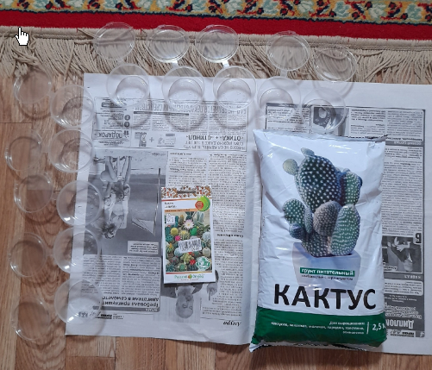
Фотография 1.
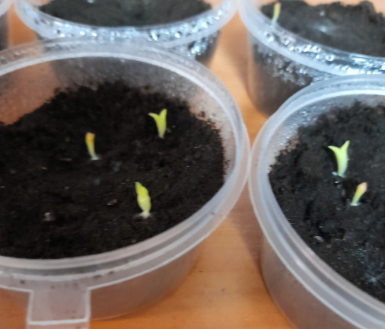
Фотография 2.
Приложение 2
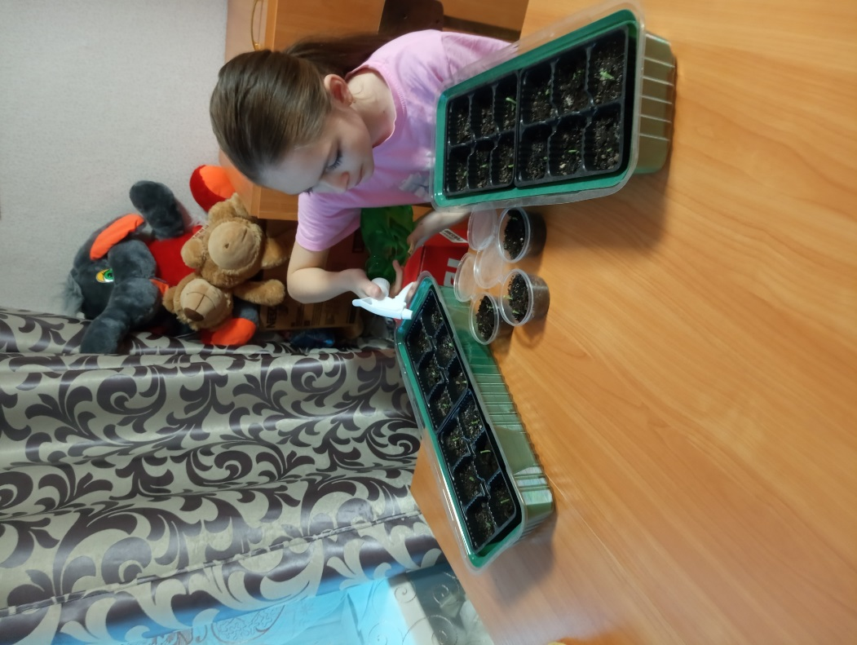
Фотография 3.

Беффа Д. Кактусы и другие суккуленты: Справочник / Д.Беффа; Пер. с итал. И.В.Артюшиной; Фот. К.Дани. – М.: ООО «Издательство АСТ»: ООО «Издательство Астрель», 2003. – 335 с.: ил.
Семенов Д.В. Кактусы и другие суккуленты. – М.: Фитон XXI, 2013. – 224 с.: ил.

